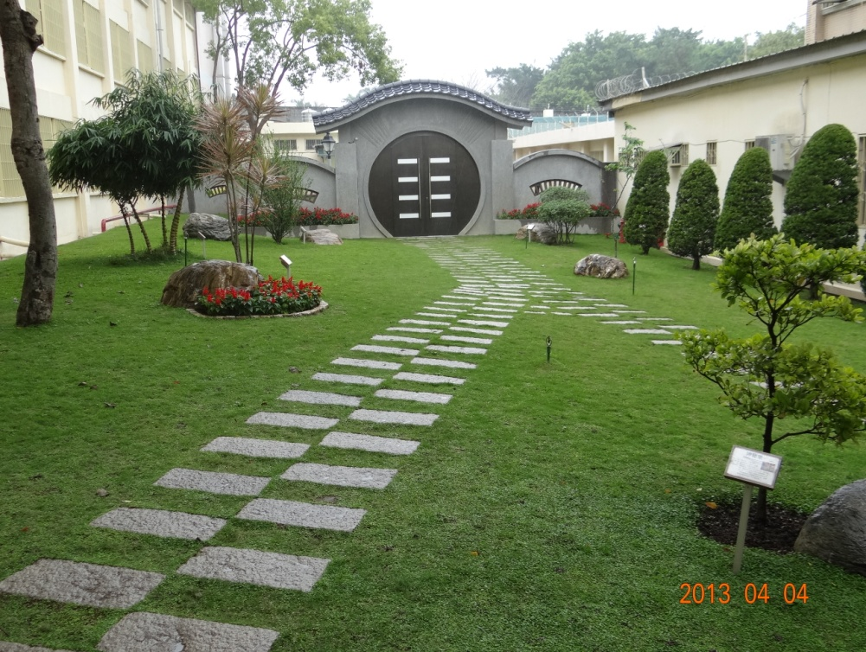
醫療專區為一獨立空間，隱密性高
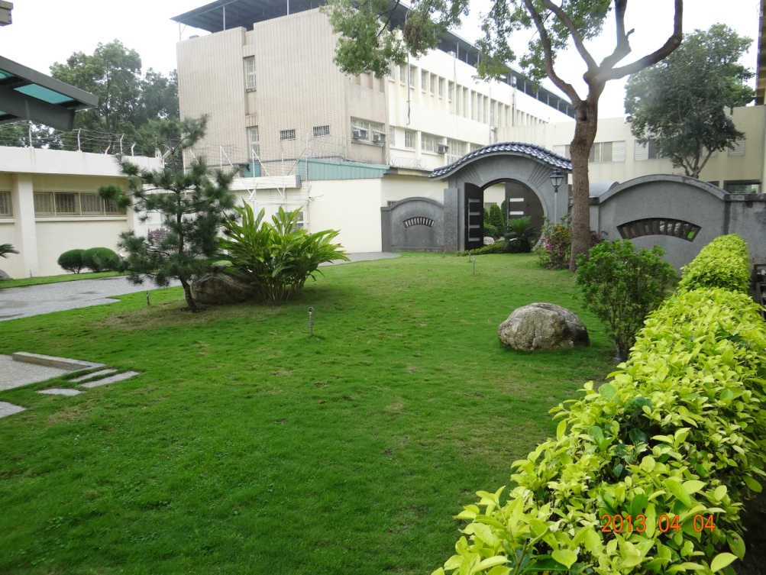
醫療專區總面積為243坪
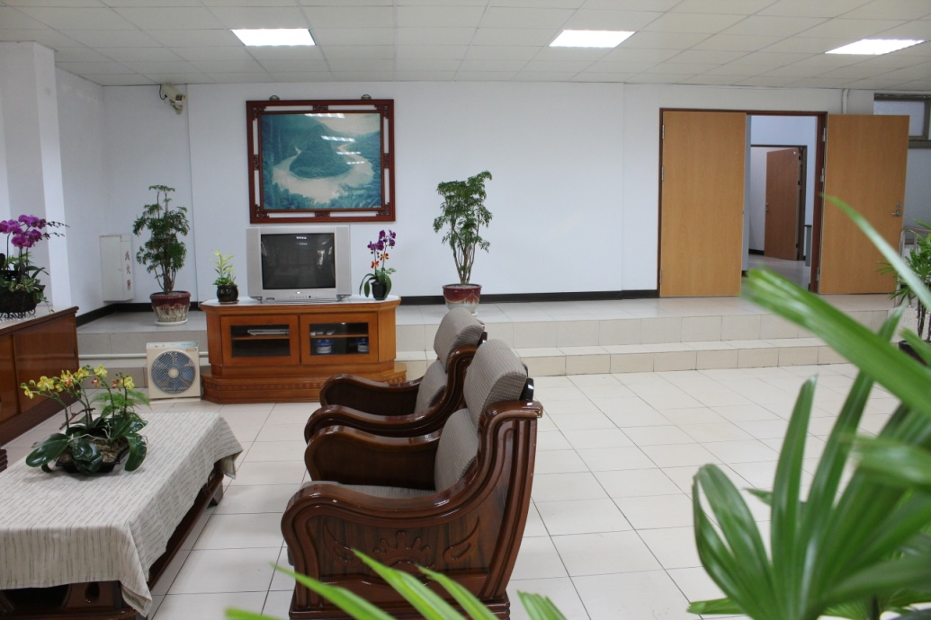
教化輔導區配置沙發組、電視影音設備
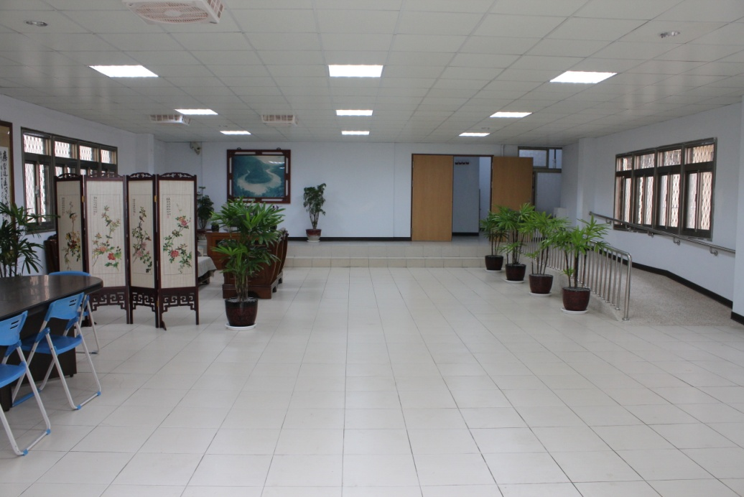
空間寬敞通風，區內牆壁掛置圖畫、書法
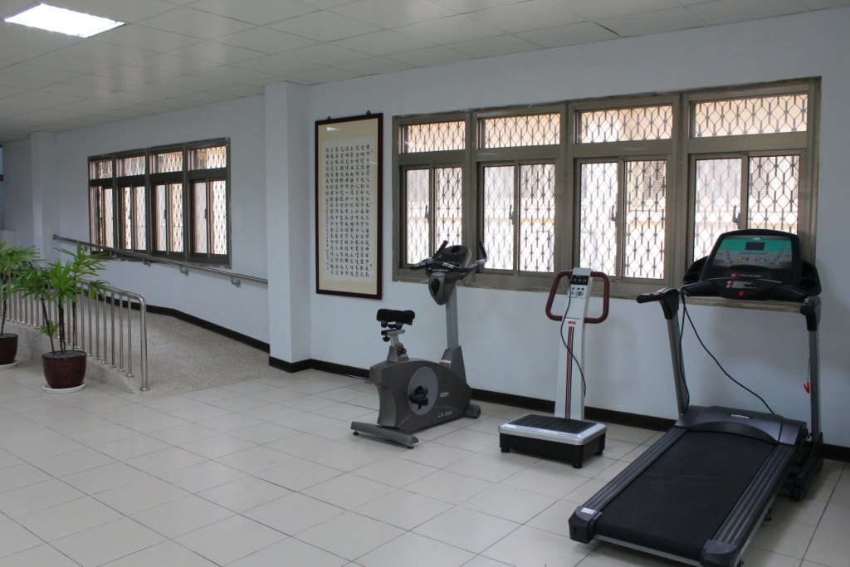

室內活動區設有無障礙坡道及健身器材
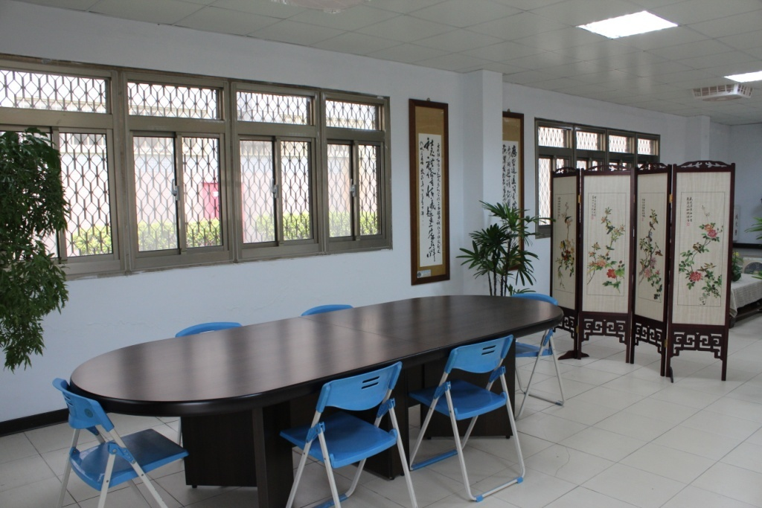
接見會客區，家屬可面對面接見

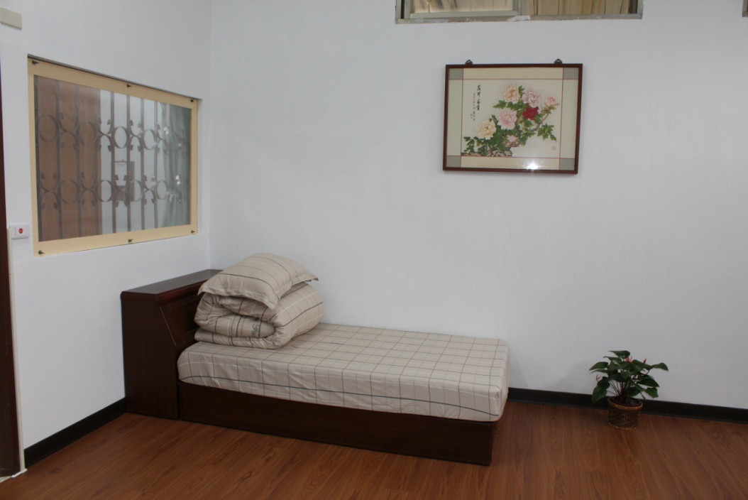
房舍面積9.2坪、 擺設木質單人床、彈簧床墊
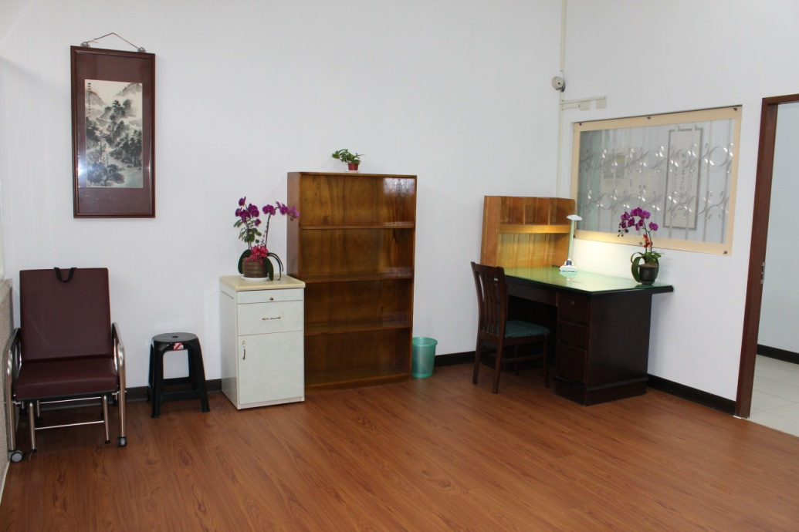
房內設置書桌、座椅、書櫃、置物櫃及看護折疊床

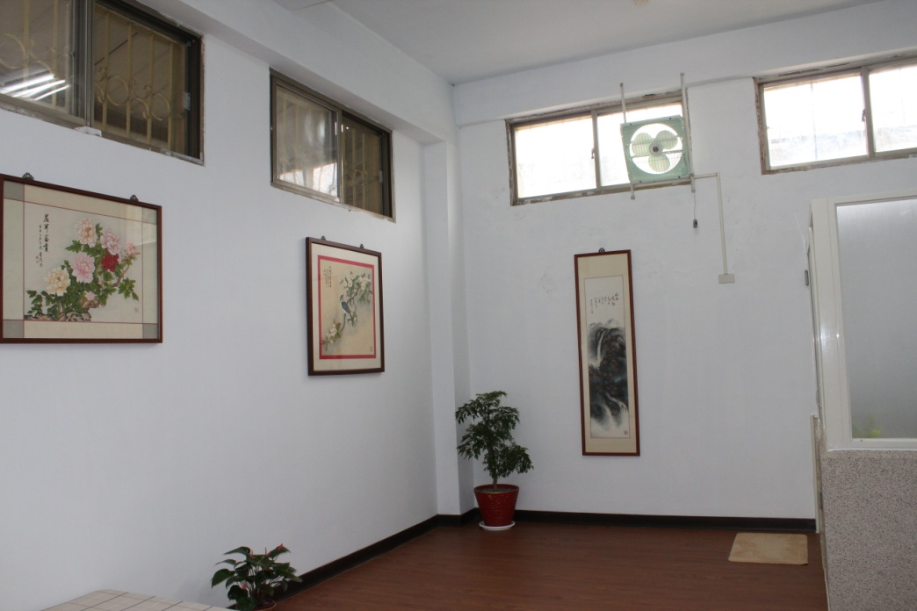
三面採光通風良好，室內挑高3.8米、浴廁採霧面壓克力隔間特殊處理，兼顧收容人之隱私
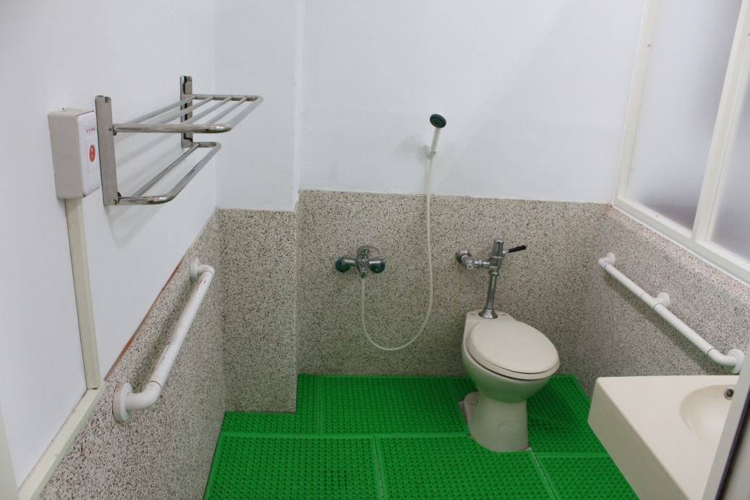
浴廁設座式馬桶、洗臉盆、安全扶手及防滑地板

